

METODICKÝ LIST PRO ZŠ
Pro zpracování vzdělávacích materiálů (VM)v rámci projektu EU peníze školám
Operační program Vzdělávání pro konkurenceschopnost

Projekt: Moderní výuka

Registrační číslo: CZ.1.07/1.4.00/21.3192

Číslo UM: VY_22_INOVACE_1.2.19

Jméno autora: Alena Nováková

Datum, období kdy byl vytvořen: 13.2. 2013

Název práce: Animals I.

Předmět, pro který je VM určen: Anglický jazyk

Ročník, pro který je VM určen: První a druhý

Časová dotace: 20 minut

Vzdělávací oblast, tematický okruh, téma: Procvičování slovní zásoby - zvířata

Metodický list, anotace- výstižný popis způsobu použití VM ve výuce:
Pracovní list je na procvičení slovní zásoby „zvířata“ zábavnou formou. Žáci doplňují na linky názvy zvířat podle obrázků (mohou použít nápovědu dole v rámečku – přesmyčky). Přečtením celé věty zjistí, jaké zvíře je (čisté, špinavé, dlouhé, atd.) Obrázky zvířat si vybarví.

Pomůcky: pracovní list, psací potřeby, pastelky

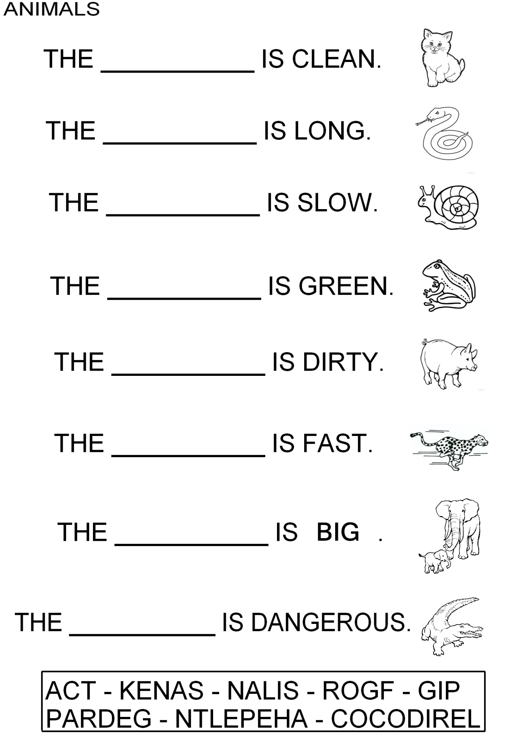
- Vypracovala: Alena Nováková
- Zdroj obrazového materiálu: [2013-13-2]www.kupzde.cz, www.topglobus.ru, www.janoch.borec.cz, www.i-creative.cz, www.nasarodina.sk, www.keramickadilna.blog.cz
- Materiály jsou určeny pro bezplatné používání pro potřeby výuky vzdělávání na
všech typech škol a školských zařízení. Jakékoliv další použití podléhá
autorskému zákonu.

